Как работать со звуками дома?
- Проговорите звук совместно с ребёнком.
- Выясните, как располагаются губы, зубы, язык, при произнесении данного звука.
- Выясните, используете ли вы голос при произнесении данного звука.
- Вместе с ребёнком найдите слова, которые начинаются с данного звука, затем придумайте слова, где этот звук встречается.
- Нарисуйте букву, которая обозначает этот звук, вылепите её из пластилина, вырежьте из бумаги, сконструируйте из счётных палочек.
- Нарисуйте предметы, которые начинаются на данный звук.
- Придумайте игры со звуком, над которым работали.
- Проговорите речевой материал на этот звук.
Важным моментом является выработка самоконтроля над речью!
Хвалите ребёнка, одобряйте правильное произнесение ребёнком звука.

Не получается у ребёнка правильно произнести звук – обратитесь к специалисту!
Желаем успехов вам и вашему ребёнку!
Муниципальное автономное дошкольное образовательное учреждение Тюменского муниципального района Боровский детский сад «Журавушка» общеразвивающего вида с приоритетным осуществлением деятельности по познавательно-речевому направлению развития детей
Памятка для родителей
Учимся говорить звуки с мамой



Составил: учитель-логопед
Кубанская Е.В.

Март 2024 год
Введение в мир звуков
Никакие не сыски. Никакие не хыхки,
а коротко и ясно: фыфки!
(Виктор Драгунский «Заколдованная буква»)
Уважаемые родители!
Всем известно, что воспитание звуковой культуры речи – одна из важных задач развития речи, так как именно дошкольный возраст является наиболее сензитивным для ее решения. Звуковая культура речи – это умение говорить правильно в соответствии с содержанием излагаемого, с учетом условий речевого общения пользоваться всеми языковыми средствами.
Зачастую самым трудным для ребенка бывает овладение артикуляцией отдельных звуков, например: «р», «л», «ж», «ш».
Первые шаги к успеху!
- Артикуляционная гимнастика
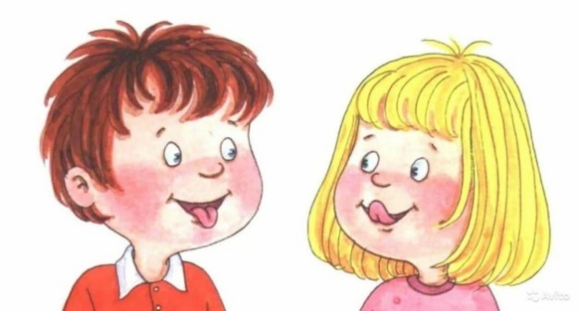
Цель артикуляционной гимнастики – выработка правильных, полноценных движений и определённых положений артикуляционных органов, необходимых для правильного произношения звуков.
- Дыхательная гимнастика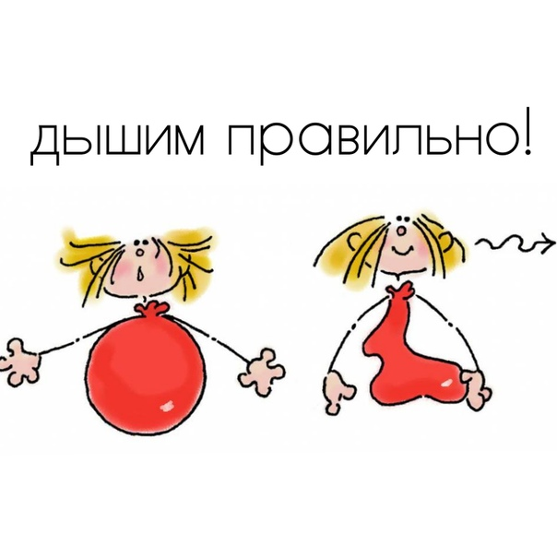
Правильное речевое дыхание – основа для нормального звукопроизношения, речи в целом. Некоторые звуки требуют энергичного сильного выдоха, сильной воздушной струи.

- Развитие фонематического слуха
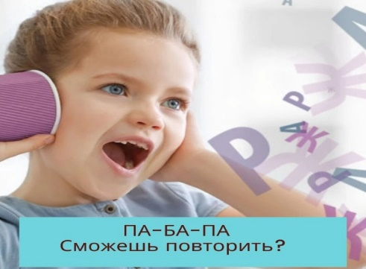
Фонематический слух отвечает за различение фонем (звуков) в речи.

